附件2
朝阳东坝北京碧水泉科技开发中心“6·4”
一般其他爆炸事故调查报告

2024年6月4日20时40分许，在东坝地区金驹家园D区111号楼地下一层的污水处理站内，发生一起其他爆炸事故，造成一人受伤。
接事故报告后，区应急局、公安朝阳分局、东坝地区办事处、朝阳区消防救援支队等有关部门领导立即赶赴现场，组织指导善后工作。依据《中华人民共和国安全生产法》《生产安全事故报告和调查处理条例》和朝阳区政府的授权，由区应急局、公安朝阳分局、区总工会、区司法局、区人力社保局、区房管局、区水务局、区生态环境局、东坝地区办事处组成生产安全事故调查组，同时邀请区纪委区监委参与事故调查。调查组聘请北京市科学技术研究院分析测试研究所对有关物证开展检测分析，并对事件直接原因进行技术分析。
事故调查组按照“科学严谨、依法依规、实事求是、注重实效”和“四不放过”的原则，通过现场勘查、调阅资料、调查询问、检测鉴定和视频分析，查明了事故经过和原因，认定了事故性质和责任，提出了对事故责任单位和人员的处理建议，并提出了整改和防范措施。
经调查认定，朝阳东坝北京碧水泉科技开发中心“6·4”一般其他爆炸事故是一起因违规改造导致排风不畅，致使污水及沉积物挥发出的沼气积聚后爆炸造成的生产安全责任事故。
（一）事发单位基本情况
1.北京腾翔物业管理有限责任公司（以下简称“腾翔公司”），法定代表人宋某峰，统一社会信用代码：911101057521651238，企业类型为其他有限责任公司。注册地址为北京市朝阳区东坝驹子房金驹家园F区203号楼底商2层201。经营范围：物业管理；非居住房地产租赁；停车场服务；热力生产和供应等。
2.北京碧水泉科技开发中心（以下简称“碧水泉中心”），法定代表人崔某，总经理李某，统一社会信用代码：911101086336261509，企业类型为股份合作制。注册地址为北京市海淀区北三环西路甲30号三层317室。经营范围：技术开发、技术咨询、节水管理；水土保持及保护；水污染治理等。
（二）事发污水处理站基本情况
事发污水处理站位于金驹家园D区111号楼地下一层，主要采用二级生化+MBR[]处理工艺对污水进行处理，产生的中水直接排放入市政管网系统内，产生的活性污泥[]由腾翔公司每2年清运一次。目前对用于金驹家园D、E、F三个区共5553户居民生活污水进行处理，污水处理能力为2600立方米/每日。
（三）事发污水处理站建设及运行情况
事发污水处理站于2013年11月由北京市朝阳建设综合开发有限公司建设。
2018年1月，北京市朝阳城市建设综合开发公司将该站产权移交至腾翔公司。同年2月，腾翔公司将该站运维管理及日常巡视工作交由碧水泉中心负责。
2019年9月，因居民反映污水处理站异味严重，腾翔公司对污水处理站进行排气管线改造，将站西侧地面上约1.5平方米的排气口使用水泥板封闭后，新建风机及排气管线，将废气排放至站西侧道路的污水井内，但改造后腾翔公司未对管道排气能力进行检测。
2023年4月，因站内设备老化，腾翔公司聘请碧水泉中心对站内设备设施进行改造和更新，并在112号楼18楼顶新增设一条排气管道。但改造后腾翔公司未对管道排气能力进行检测。
2023年9月改造完成后，碧水泉中心聘请杨某林对事发污水处理站进行日常巡检工作。
经调查，2023年碧水泉中心对污水处理站进行改造时，主要负责人李某未参与改造工作，全部交由付某负责，但付某在该公司未任职，无社保信息，且碧水泉中心未向付某支付薪资。
二、事故发生经过及人员伤亡情况
（一）事故发生经过
6月4日20时40分许，碧水泉中心作业人员杨某林按照工作安排，对位于东坝乡金驹家园D区的污水处理站进行巡视。
21时03分许，污水站内突然发生爆炸，并导致杨某林受伤。
（二）事故救援情况
事故发生后，现场人员立即拨打“119”“120”等救援电话。
21时10分许，朝阳消防救援支队到达现场，将杨某林救出后送往应急总医院进行治疗。
7月9日，杨某林经救治无效死亡。
（三）事故现场情况
事发现场位于金驹家园D区111号楼地下一层的污水处理站内，南北长约40米、东西宽约21米，建筑面积约840平方米，层高约4米，站内四周墙壁与房顶处均有溅射状污泥。
污水站内分为高、低两层平台。高平台区高约2米，设有污水处理池及排污管道，处理池内及池边步道上有大量污泥。

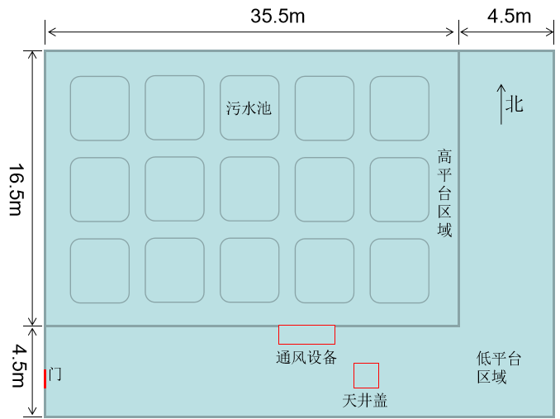
图 1 事发污水站内部结构示意图
东
低平台区沿站内南墙、西墙设有两条行人通道。西侧通道上方设有一个面积约1.5平方米、高约6米的正方形排气竖井，井口被水泥盖板封闭；竖井内距离井口约1.5米处设有一个钢架，钢架上放置有一台排风机，所连接的管道穿过南侧井壁通向污水处理站东侧的污水井内。西侧通道地面上放置有水处理及排气设备，均已损坏无法启动，排气设备联通的排气管道从竖井东侧井壁上穿过，通往112号楼18层顶部。排气竖井的水泥盖板被爆炸冲击波顶起，破碎的石块砸至附近；
污水处理站入口处铁门由内向外弯折；门外楼梯间内有大量电缆，电缆外部包裹的绝缘橡胶呈现烧灼痕迹；楼梯间通向一层的拐角处放置有一个临时配电箱；楼梯间一层放置有两个设备控制柜。
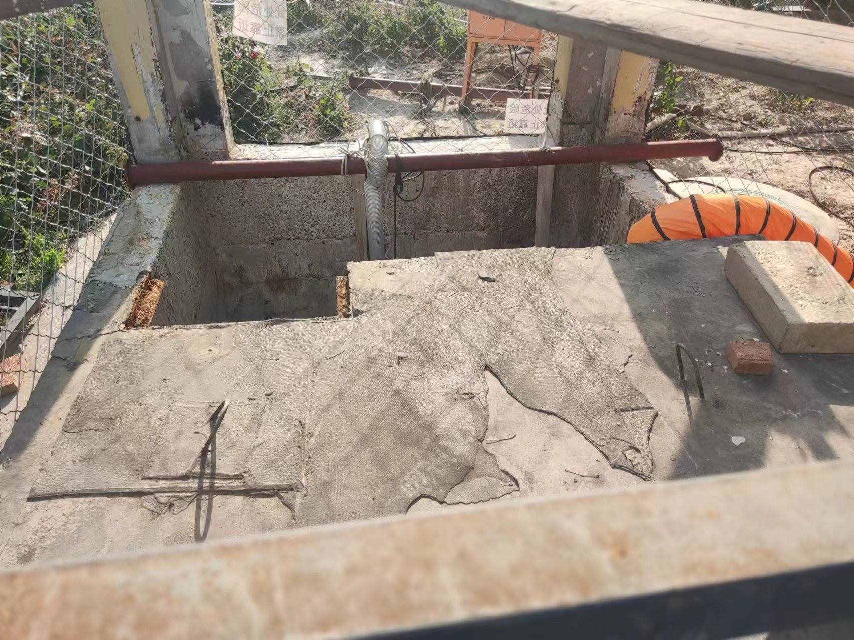
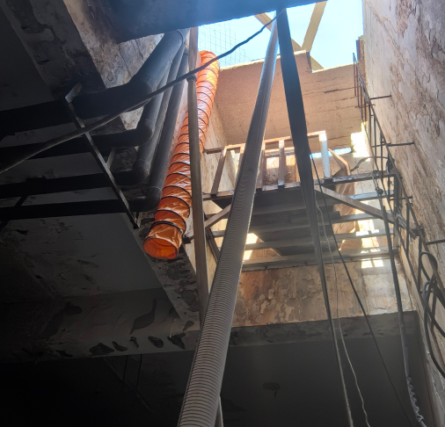
图 2 污水站的排气竖井（内） 图 3污水站的排气竖井（外）
2023年改造时增设的排气管，通往112号楼顶部。
2019年改造的排风机，所连接的排气管通向站东侧的污水井内
（三）人员伤亡和直接经济损失情况
事故造成1人受伤。伤者为杨某林，男，河南人，61岁，碧水泉中心工人；经应急总医院诊断为多处烧伤、呼吸道烧伤、低血容量性休克、脓毒性休克。（病案号：00140550）。
杨某林经治疗35天后于2024年7月9日临床死亡。根据《国家安全生产监督管理总局令第21号》第十一条的规定，此起事故属于重伤事故。
事故直接经济损失约400万元，其中含赔付死者家属159万元。
（四）其他情况
调查组于7月23日、10月14日向崔某、李某送达《询问通知书》，于10月9日在《人民日报海外版》上刊登公告，但二人均未到场配合调查。
四、事故原因分析
综合相关调查结论，认定本起事故直接原因是：污水处理站内污水及沉积物挥发出的沼气积聚，遇电气火花后发生爆炸，导致杨某林受伤。
（一）直接原因分析
事故调查组聘请北京市科学技术研究院分析测试研究所对事故进行了技术分析。
1.爆炸痕迹分析
经现场勘验，事发污水站西侧过道过火痕迹明显，且西侧过道靠近西侧楼梯门的墙皮脱落较为严重，站内东侧墙皮脱落相对较轻。通风设备处的插座插孔处存在局部灼烧痕迹，仪表盘西侧表面灼烧痕迹明显，仪表盘东侧表面无明显灼烧痕迹；通往室外的立管西侧表面较东侧灼烧痕迹更显著，且向北侧弯曲，证明爆炸火焰为自西向东传播，点火点位于立管西侧。南侧过道管路设备过火痕迹不明显，过道北侧的通风管道脱落；高平台栏杆处的挡板向北侧弯曲；楼梯门顶灯过火痕迹明显，且完全破坏。
监控视频显示，爆炸发生时，污水处理站地面门口以及竖井盖附近伴随着较大气浪和烟尘。
根据GB6722-2014《爆破安全规程》中受冲击波超压影响的建筑物破坏等级划分判断破坏等级不低于3-4级，可推测发生爆炸时，建筑墙体承受的超压峰值达到0.09千帕以上。
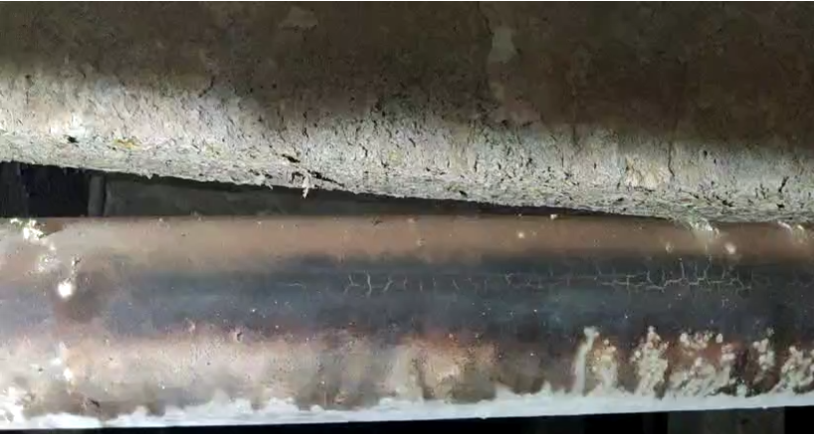
图 4 爆炸后被烧灼的管道
2.爆炸气体分析
经勘验，现场无天然气、液化气等燃气管道或设备。污水处理站内存在处理有机物垃圾的厌氧池，人畜粪便、秸秆、污水等各种有机物在密闭的沼气池内，在厌氧条件下发酵，被种类繁多的沼气发酵微生物分解转化，具备产生沼气的条件。事发前，天井盖处于封闭状态，仅有一条管路通风。综合分析判断，本次爆炸气体为污水处理站生产的沼气。
4.点火源分析
根据事故现场破坏情况分析，西侧过道通风设备处的插座插孔处存在局部灼烧痕迹，但插座靠近通风设备，位置较低，且其顶部墙皮无明显破坏和过火情况，因此，可排除插座处电火花点火的可能；经查，工作人员无抽烟习惯，且监控视频显示，工作人员在先后两次进入地下室，第一次进入地下室约10分钟后返回一层，经20秒后重新返回地下，第二次进入地下室后约两分钟发生爆炸，因此，由静电引起爆炸的可能性较小；地下污水处理站电气线路较多，分布于污水处理站各处，但配电柜门处于关闭状态，且过火痕迹不明显；楼梯门顶灯过火痕迹明显，且完全破坏，顶灯周围屋顶墙皮脱落，存在过火痕迹，因此，顶灯点火的可能性较大。
综合分析认为，点火源不排除顶灯和电气线路产生的电气火花，沼气的最小点火能量约0.18~0.28兆焦耳，电气火花足以点燃沼气和空气混合气体。
（二）其他可能因素排除
公安机关结合现场勘查、视频监控等情况，排除人为故意刑事案件嫌疑。
（三）间接原因分析
1.违规施工改造。2019年、2023年腾翔公司两次对污水处理站的排气管道进行改造后均未进行验收[]，未确保污水处理站所产生的沼气可以有效排出，导致沼气聚集后发生爆炸。
2.安全教育培训缺失。碧水泉中心未对杨某林进行安全培训教育和技术培训，未保证其具备必要的安全生产知识、熟悉有关的安全生产规章制度和安全操作规程、掌握安全操作技能[]。
3.安全管理缺失。腾翔公司未将碧水泉中心的安全生产工作纳入统一管理[]，未对碧水泉中心所聘用的作业人员和作业行为进行评估考核；2023年对污水处理站进行改造时未确认碧水泉中心项目负责人及施工人员的劳务合同签订情况。
腾翔公司、碧水泉中心均未落实隐患排查治理制度，未采取技术措施、管理措施，及时发现并消除站内排风不畅导致沼气聚集造成的生产安全事故隐患。
五、对有关责任单位的处理建议
根据《中华人民共和国安全生产法》等有关法律、法规的规定，调查组依据事故调查核实的情况和事故原因分析，认定下列单位应承担相应的责任，并提出如下处理建议：
1.腾翔公司。安全管理工作缺失，在改造后未对污水处理站的排气设备进行验收，未确保污水处理站所产生的沼气可以有效排出。未将外包单位碧水泉中心的安全生产工作纳入统一管理。未落实生产安全事故隐患排查治理制度，未采取技术措施、管理措施，及时发现并消除站内排风不畅导致沼气聚集造成的生产安全事故隐患。其行为违反了《房屋建筑和市政基础设施工程竣工验收规定》第四条，《中华人民共和国安全生产法》第四十一条第二款、第四十九条第二款的规定，对事故发生负有主要管理责任。依据《中华人民共和国安全生产法》第一百一十四条第一款第（一）项的规定，建议由朝阳区应急管理局给予腾翔公司罚款的行政处罚。
2.碧水泉中心。对污水处理站安全管理工作失管失查，未对从业人员进行安全教育培训，未确保杨某林熟悉污水处理站巡检有关的安全生产规章制度和安全操作规程。未落实生产安全事故隐患排查治理制度，未采取技术措施、管理措施，及时发现并消除站内排风不畅导致沼气聚集造成的生产安全事故隐患。其行为违反了《中华人民共和国安全生产法》第二十八条第一款、第四十一条第二款的规定，对事故发生负有主要管理责任。依据《中华人民共和国安全生产法》第一百一十四条第一款第（一）项的规定，建议由朝阳区应急管理局给予碧水泉中心罚款的行政处罚。
六、事故整改和防范措施
为深刻汲取事故教训，举一反三，有效防范和坚决遏制类似事故，提出以下措施建议：
（一）加强施工组织设计。腾翔公司要强化红线意识、责任意识、风险意识，合法合规组织施工改造。一是要严格落实相关法律法规要求，在符合相关安全规范标准的情况下进行改造。二是在施工过程中按照相关要求进行施工安全检查，明确施工单位负责人，发现问题及时整改，规范施工操作。三是对施工完成后聘请专业单位验收施工质量，确保设备设施有效运行，防微杜渐。
（二）落实安全生产主体责任。腾翔公司、碧水泉中心要严格落实安全生产相关法律法规要求，建立健全安全管理制度，定期研究安全生产工作，明确各部门及人员的安全责任。一是要举一反三，对所管理的污水处理站进行全面排查，严格落实隐患排查治理制度，采用监测设备对站内的气体浓度等关键指标进行实时监测，在关键设备和区域安装监控摄像头，实时监控运行状态和人员操作情况。二是要坚持做好日常巡检工作，对发现的安全隐患坚持“早发现、早汇报、早整改”，做到“四个及时”。
（三）加强第三方单位安全监管。腾翔公司要按照《关于进一步加强生产经营单位外包外租安全生产管理工作的通知》的要求，将第三方公司的安全生产工作纳入统一管理。一是要与第三方公司签订安全协议，严格审核第三方公司及人员的相关资格。二是要加强第三方人员安全教育培训工作，重点对安全操作规程、风险识别、应急处置等方面开展教育培训，保证其具备必要的安全生产知识，掌握本岗位安全操作技能。
朝阳区应急管理局 2024年12月24日印发

[] MBR：浸没式膜生物反应器（MBR）是膜分离技术和生物技术的有机结合，是一种高效、经济的污水资源化技术。
[] 活性污泥：使用微生物降解方式处理污废水的一种产品，活性污泥中主要含有甲烷和二氧化碳，‌以及少量的氮气、‌氢气、‌硫化氢、‌氨和水蒸气
[] 《房屋建筑和市政基础设施工程竣工验收规定》第四条：工程竣工验收由建设单位负责组织实施。
[] 《中华人民共和国安全生产法》第二十八条第一款：生产经营单位应当对从业人员进行安全生产教育和培训，保证从业人员具备必要的安全生产知识，熟悉有关的安全生产规章制度和安全操作规程，掌握本岗位的安全操作技能，了解事故应急处理措施，知悉自身在安全生产方面的权利和义务。未经安全生产教育和培训合格的从业人员，不得上岗作业。
[] 《北京市安全生产委员会办公室关于进一步加强生产经营单位外包外租安全生产管理工作的通知》二、发包和出租单位(甲方)安全管理职责：(一)纳入本单位安全生产管理体系发包和出租单位要对承包、承租单位的安全生产工作统一协调、管理，细化外包外租准入条件、管理职责和检查重点，对承包、承租单位的人员和作业行为进行评估考核，做到安全责任不随外包外租而外担，切实履行安全管理职责。

